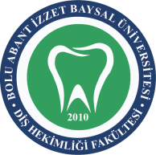 | BOLU ABANT İZZET BAYSAL ÜNİVERSİTESİ DİŞ HEKİMLİĞİ FAKÜLTESİ  MSÜ CİHAZ TEMİZLİK TAKİP FORMU |  |  | 
DOKÜMAN KODU | YAYIN TARİHİ | REVİZYON NO | REVİZYON TARİHİ | SAYFA NO
SSH.FR.12 | 01/12/2017 | - | - | 1/1

AY:
TARİH
DEZENFEKTÖR 1
DEZENFEKTÖR 2
OTOKLAV 1
OTOKLAV 2
PAKETLEME MAKİNASI 1
PAKETLEME MAKİNASI 2
PAKETLEME MAKİNASI 3
ULTRASONİK
KONTROL EDEN

